Упражнения для развития мышления

Упражнение №1. "Подбери слова".
1) "Подбери как можно больше слов, которые можно отнести к группе дикие животные (домашние животные, рыбы, цветы, погодные явления, времена года, инструменты и т.д.)".
2) Другой вариант этого же задания.
"Соедини стрелочками слова, подходящие по смыслу:
мяч мебель
тополь цветок
шкаф насекомые
тарелка дерево
пальто одежда
муравей посуда
щука игрушка
роза рыба"
Подобные задания развивают у ребёнка способность выделять родовые и видовые понятия, формируют индуктивное речевое мышление.
Упражнение №2. "Найди общее слово".
В этом задании содержатся слова, которые объединены общим смыслом. Этот их общий смысл нужно постараться передать, одним словом. Упражнение направлено на развитие такой функции, как обобщение, а также способность к абстракции.
"Каким общим словом можно назвать следующие слова:
1. Вера, Надежда, Любовь, Елена
2. а, б, с, в, н
3. стол, диван, кресло, стул
4. понедельник, воскресенье, среда, четверг
5. январь, март, июль, сентябрь.
Слова для нахождения обобщающего понятия можно подобрать из любых групп, более или менее конкретных. Например, обобщающим может быть слово "весенние месяцы", а может быть ""месяцы года" и т.д.
Более сложный вариант упражнения содержит только два слова, для которых необходимо найти общее понятие.
"Найди, что общего у следующих слов:
а) хлеб и масло (еда)
б) нос и глаза (части лица, органы чувств)
в) яблоко и земляника (плоды)
г) часы и градусник (измерительные приборы)
д) кит и лев (животные)
е) эхо и зеркало (отражение)"
Подобные упражнения стимулируют мышление ребенка к поиску обобщающего основания. Чем выше уровень обобщения, тем лучше развита у ребенка способность к абстрагированию
Упражнение №3. "Признаки".
1) Перечислить как можно больше предметов, обладающих заданным свойством. Например: белый; колючий; яркий; холодный…
2) Перечислить как можно больше предметов, обладающих несколькими заданными свойствам. Например: белый и гладкий; тяжелый и горячий; колючий и живой; горячий, твёрдый и круглый…
Упражнение №4. "На что это похоже?".
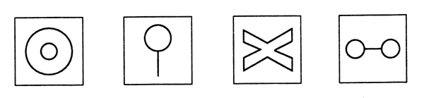
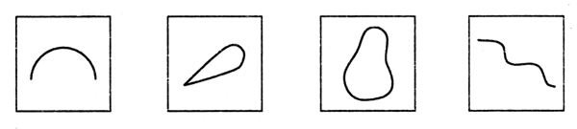
Задание: надо придумать как можно больше ассоциаций на каждую картинку. Оценивается количество и качество (оригинальность) образов. Упражнение хорошо проводить с группой детей в форме соревнования.
Упражнение №5. "Продолжи узор".
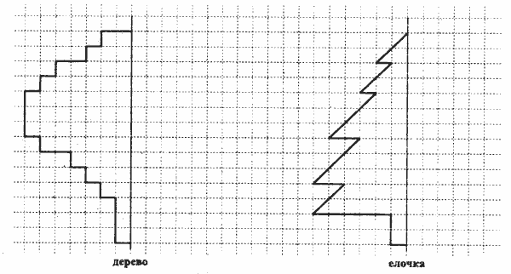
Упражнение состоит из задания на воспроизведение рисунка относительно симметричной оси. Трудность в выполнении часто заключается в неумении ребенка проанализировать образец (левую сторону) и осознать, что вторая его часть должна иметь зеркальное отображение. Поэтому, если ребенок затрудняется, на первых этапах можно использовать зеркало (приложить его к оси и посмотреть, какой же должна быть правая сторона).
"Художник нарисовал часть картинки, а вторую половину не успел. Закончи рисунок за него. Помни, что вторая половина должна быть точно такой же, как и первая".
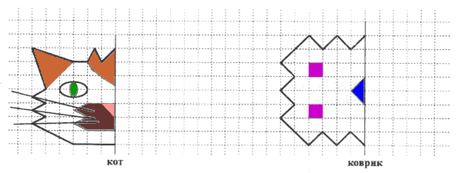
Упражнение №6. "Найди отличия".
